Facultatea Calculatoare Informatica și Microelectronica Universitatea Tehnică a Moldovei

Catedra: Automatica și Tehnologii Informaționale

**RAPORT**

Lucrare de laborator Nr.3

la *"Medii Interactive de Dezvoltare a Produselor Soft"*

**Tema:** *Elaborarea unui calculator în limbajul ales:C#, VB etc.*

**A efectuat: A verificat:**

St. gr. TI-142 lect. universitar

Cemîrtan Iulian Cojocaru Sv.

Chişinău 2016

**Obiectivele lucrării:**

1. Realizarea un simplu GUI Calculator
2. Operațiile simple: +,-,*,/, putere, radical, Inversarea semnului (+/-), operații cu numere zecimale.
3. Divizarea proiectului în doua module - Interfața grafica (Modul GUI) și Modulul de baza (Core Module).

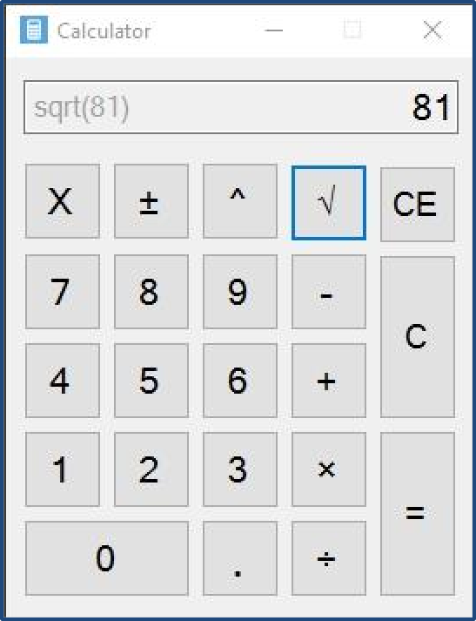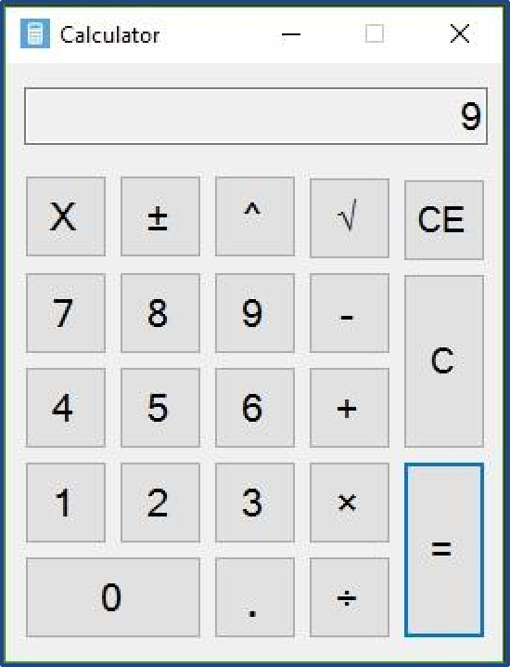**Efectuarea lucrării:**

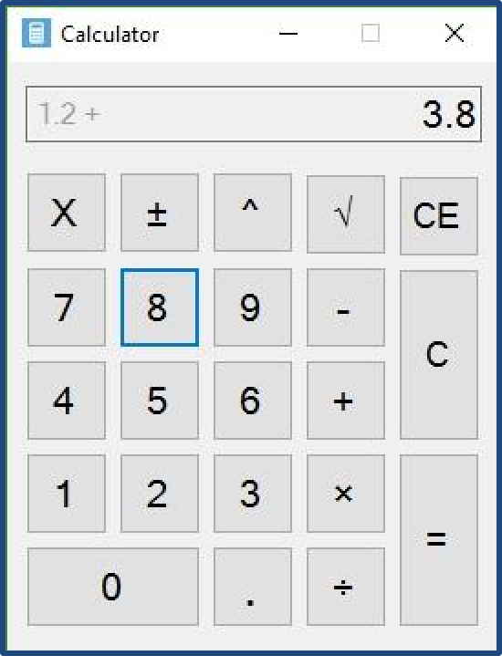 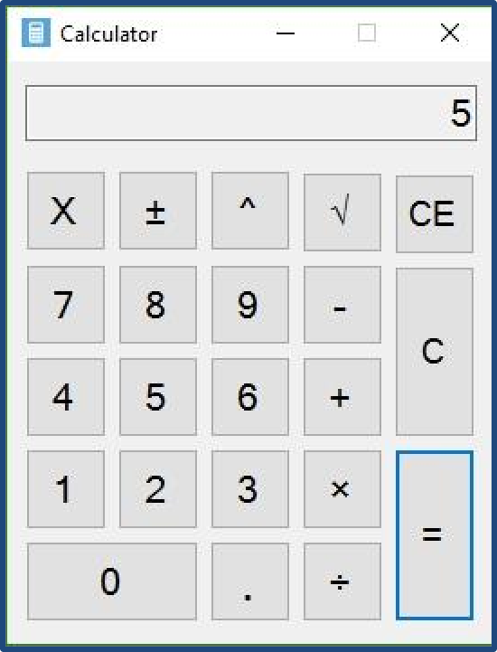

### Adresa repezitoriului cu codul sursă al proiectului:

**Comentarea codului:**

namespace Calculator

{

public partial class Form1 : Form

{

double value = 0; string operation = "";

bool operation_pressed = false; bool final_result_computed = false;

public Form1()

{

InitializeComponent();

}

// FUNCȚIA DE MAI JOS REALIZEAZĂ PRELUCRAREA EVENIMENTULUI CLICKULUI ASUPRA BUTONULUI CU

// O VALOARE NUMERICĂ

private void button_click(object sender, EventArgs e)

{

Button b = sender as Button;

if (final_result_computed || result.Text == "0" || operation_pressed)

{

result.Clear();

}

final_result_computed = false; operation_pressed = false;

if (b.Text == ".")

{

}

else

}

if (!result.Text.Contains(".")) result.Text += b.Text;

result.Text += b.Text;

// Curățirea casetei de editare

private void button19_Click(object sender, EventArgs e)

{

result.Text = "0";

}

// Închiderea aplicației

private void button21_Click(object sender, EventArgs e)

{

Close();

}

// FUNCȚIA DE MAI JOS REALIZEAZĂ PRELUCRAREA EVENIMENTULUI CLICKULUI ASUPRA BUTONULUI CE

// REPREZINTĂ UN OPERATOR SAU O FUNCȚIE MATEMATICĂ (SQRT sau POWER)

private void operator_click(object sender, EventArgs e)

{

Button b = sender as Button;

if (value != 0)

{

equal.PerformClick();

}

operation = b.AccessibleName; value = double.Parse(result.Text); operation_pressed = true;

if (operation == "root")

equation.Text = "sqrt(" + value + ")";

else if (operation == "pow") equation.Text = value + "^";

else

}

equation.Text = value + " " + operation;

// FUNCȚIA DE MAI JOS REALIZEAZĂ CALCULELE ASUPRA CELOR 2 VALORI INTRODUSE ÎN DEPENDENȚĂ

// DE OPERATORUL (FUNCȚIA) SELECTAT

private void button18_Click(object sender, EventArgs e)

{

equation.Text = ""; switch (operation)

{

case "+":

result.Text = (value + Double.Parse(result.Text)).ToString(); break;

case "-":

result.Text = (value - Double.Parse(result.Text)).ToString(); break;

case "*":

result.Text = (value * Double.Parse(result.Text)).ToString(); break;

case "/":

result.Text = (value / Double.Parse(result.Text)).ToString(); break;

case "root":

{

result.Text = (Math.Sqrt(value)).ToString();

).ToString();

}

}

break; case "pow":

result.Text = ( Math.Pow(value, Double.Parse(result.Text))

break; case "inv":

result.Text = (-value).ToString(); break;

default:

break;

operation_pressed = false; final_result_computed = true;

value = int.Parse(result.Text); operation = "";

}

// CURĂȚIREA CASETEI DE EDITARE ȘI ZEROGRAFIEREA VARIABILELOR CE CONȚIN

// DATE (VALORI NUMERICE)

private void button20_Click(object sender, EventArgs e)

{

result.Text = "0"; equation.Text = ""; value = 0;

operation_pressed = false; final_result_computed = true;

}

// EFECTUAREA OPERAȚILOR ARITMETICE, UTILIZÎND TASTATURA

private void Form1_KeyPress(object sender, KeyPressEventArgs e)

{

switch (e.KeyChar.ToString())

{

case "0":

zero.PerformClick(); break;

case "1":

one.PerformClick(); break;

case "2":

two.PerformClick(); break;

case "3":

three.PerformClick(); break;

case "4":

four.PerformClick(); break;

case "5":

five.PerformClick(); break;

case "6":

six.PerformClick(); break;

case "7":

seven.PerformClick(); break;

case "8":

eight.PerformClick(); break;

case "9":

nine.PerformClick(); break;

case ".":

dec.PerformClick(); break;

case "+":

add.PerformClick(); break;

case "-":

sub.PerformClick(); break;

case "/":

div.PerformClick(); break;

case "*":

times.PerformClick(); break;

case "=":

equal.PerformClick(); break;

case "ENTER":

equal.PerformClick();

break; case "DELETE":

del.PerformClick(); break;

case "BACKSPACE":

clr.PerformClick(); break;

default:

break;

}

}

}

}

# Concluzie

În lucrarea dată, am fost familiarizat cu mediul integrat de dezvoltare Visual Studio 2015 și principiile de lucru cu limbajul de programare C#.

Interfața Grafică (modulul GUI) a fost creată în cadrul proiectului *Windows Forms Project* (fișierul *Program.cs*), iar Modul de Bază (*Code Module*) este încapsulat în fișierul *Form1.cs.*

Aplicația permite 2 moduri de lucru: unul vizual (prin intermediul interacțiunii cu tastatura formată din butoane plasate pe forma *Form1*) și al doilea este realizat prin intermediul interacțiunii cu tastatura (*NumPad*), care permite efectuarea calculelor aritmetice standarde (înmulțirea, împărțirea, adunarea, scăderea).

**Bibliografie**

„C# 6.0 in a Nutshell ” by Joseph Albahari & Ben Albahari

**Resursele electronice:**

<http://www.functionx.com/csharp2/topics/math3.htm> http://[www.tutorialspoint.net](http://www.tutorialspoint.net/)

### Anexă Listingul programului

using System;

using System.Collections.Generic; using System.ComponentModel; using System.Data;

using System.Drawing; using System.Linq; using System.Text;

using System.Threading.Tasks; using System.Windows.Forms;

namespace Calculator

{

public partial class Form1 : Form

{

double value = 0; string operation = "";

bool operation_pressed = false; bool final_result_computed = false;

public Form1()

{

InitializeComponent();

}

private void button_click(object sender, EventArgs e)

{

Button b = sender as Button;

if (final_result_computed || result.Text == "0" || operation_pressed)

{

result.Clear();

}

final_result_computed = false; operation_pressed = false;

if (b.Text == ".")

{

}

else

}

if (!result.Text.Contains(".")) result.Text += b.Text;

result.Text += b.Text;

private void button19_Click(object sender, EventArgs e)

{

result.Text = "0";

}

private void button21_Click(object sender, EventArgs e)

{

Close();

}

private void operator_click(object sender, EventArgs e)

{

Button b = sender as Button;

if (value != 0)

{

equal.PerformClick();

}

operation = b.AccessibleName; value = double.Parse(result.Text); operation_pressed = true;

if (operation == "root")

equation.Text = "sqrt(" + value + ")";

else if (operation == "pow") equation.Text = value + "^";

else

}

equation.Text = value + " " + operation;

private void button18_Click(object sender, EventArgs e)

{

equation.Text = ""; switch (operation)

{

case "+":

result.Text = (value + Double.Parse(result.Text)).ToString(); break;

case "-":

result.Text = (value - Double.Parse(result.Text)).ToString(); break;

case "*":

result.Text = (value * Double.Parse(result.Text)).ToString(); break;

case "/":

result.Text = (value / Double.Parse(result.Text)).ToString(); break;

case "root":

{

result.Text = (Math.Sqrt(value)).ToString();

).ToString();

}

}

break; case "pow":

result.Text = ( Math.Pow(value, Double.Parse(result.Text))

break; case "inv":

result.Text = (-value).ToString(); break;

default:

break;

operation_pressed = false; final_result_computed = true;

value = int.Parse(result.Text); operation = "";

}

private void button20_Click(object sender, EventArgs e)

{

result.Text = "0"; equation.Text = ""; value = 0;

operation_pressed = false; final_result_computed = true;

}

private void Form1_KeyPress(object sender, KeyPressEventArgs e)

{

//MessageBox.Show(e.KeyChar.ToString(), "KEY PRESSED EVENT", MessageBoxButtons.OK, MessageBoxIcon.Information);

switch (e.KeyChar.ToString())

{

case "0":

zero.PerformClick(); break;

case "1":

one.PerformClick(); break;

case "2":

two.PerformClick(); break;

case "3":

three.PerformClick(); break;

case "4":

four.PerformClick(); break;

case "5":

five.PerformClick(); break;

case "6":

six.PerformClick(); break;

case "7":

seven.PerformClick(); break;

case "8":

eight.PerformClick(); break;

case "9":

nine.PerformClick(); break;

case ".":

dec.PerformClick(); break;

case "+":

add.PerformClick(); break;

case "-":

sub.PerformClick(); break;

case "/":

div.PerformClick(); break;

case "*":

times.PerformClick(); break;

case "=":

equal.PerformClick(); break;

case "ENTER":

equal.PerformClick(); break;

case "DELETE": del.PerformClick(); break;

case "BACKSPACE":

clr.PerformClick(); break;

default:

break;

}

}

}

}